极客营课程Word教案编写规范

### 教案整体结构

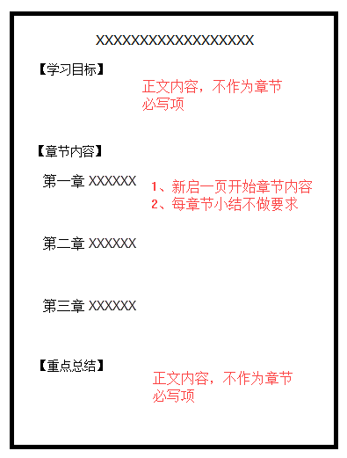

### 章节用各级标题标注

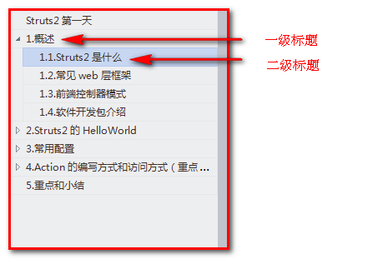

### 针对知识点列出学习目标。

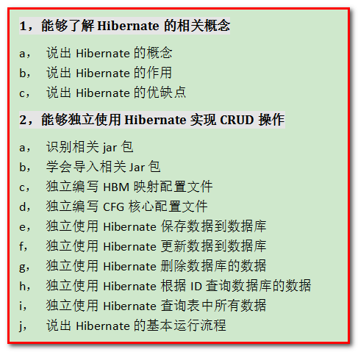

### 概念性知识直接从网上找出比较合适的说明

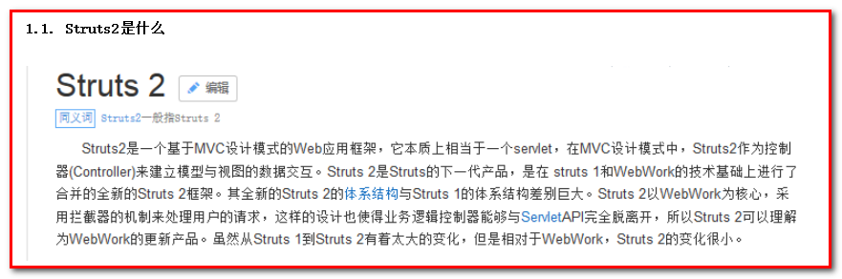

### 原理图上课手动画，然后粘贴到word文档中

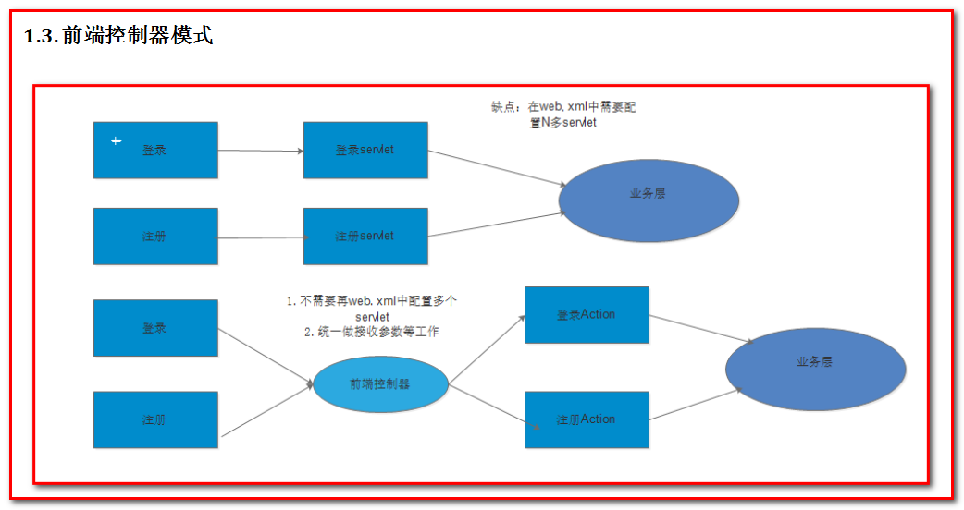

### 涉及代码部分按照步骤写在文档里

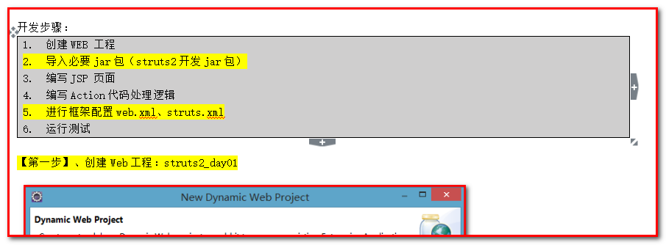

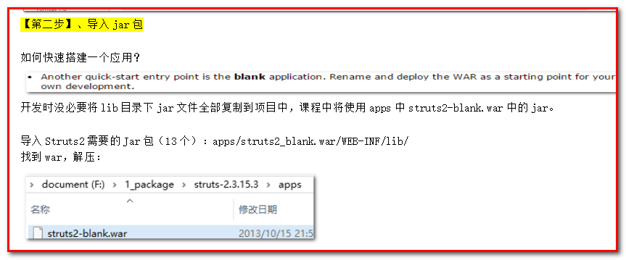



### 代码粘贴到文档中(重复性代码可省略，比如eclipse工具生成的getter方法和setter方法)，代码采用灰色底纹

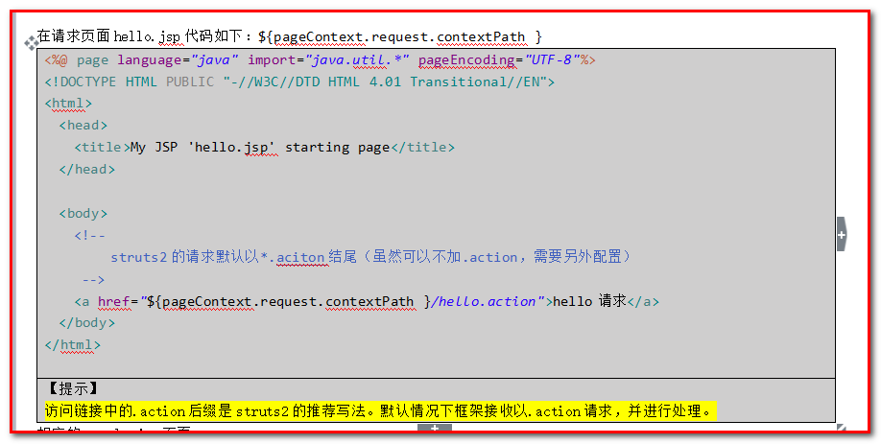

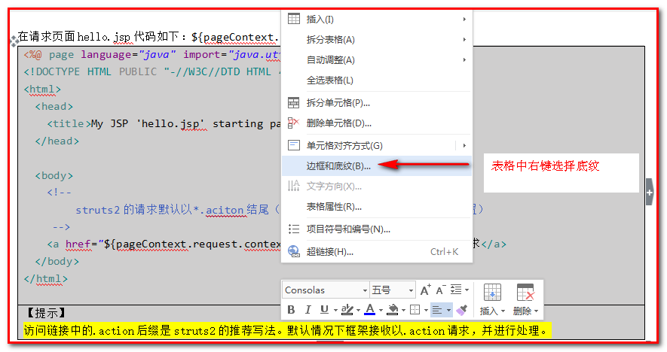

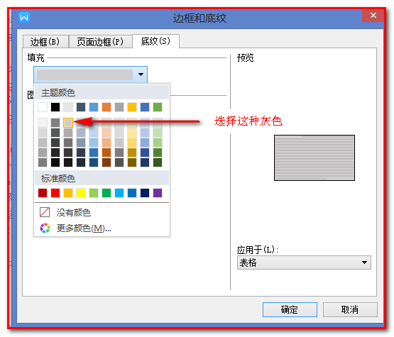

### 文档中强调部分用黄色标记

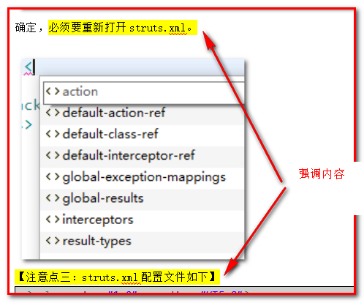

1. 所有教案中去除教学导航，增加学习目标

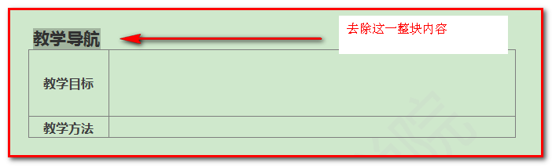

换成学习目标

